**Frase motivadora :** Decide lo que quieres construir para ti. La educación no para.

**FICHA DE TRABAJO SEMANA 25 DEL AREA DE MATEMATICA 1ero**

SESION 25: Título: “Resolvemos situaciones del contexto vinculadas a funciones lineales”

|  |  |
| --- | --- |
| COMPETENCIA | Resuelve problemas de equivalencia y cambio |
| PROPÓSITO | El propósito de esta semana es que los estudiantes expresen una función lineal a partir de diversas situaciones vinculadas a la variación de dos magnitudes, y planteen afirmaciones sobre las características y propiedades de la función lineal y la función afín. |

1. ACTIVAMOS NUESTROS SABERES PREVIOS

Responde a las siguientes preguntas: ¿puedes Mencionar dos situaciones de la vida real donde se apliquen las funciones lineales?; ¿puedes identifica que magnitudes se están relacionando en las situaciones que acabas de presentar? ¿Qué tipo de relación se da?

La función lineal se aplica a numerosas situaciones diarias donde se determinan las relaciones que existen entre dos magnitudes, tanto en matemática, física, economía, como, por ejemplo, en el comercio donde se aplica al cálculo de costos o ingresos que dependen de la cantidad producida. Las funciones lineales tienen muchísimas aplicaciones en situaciones de la vida real.

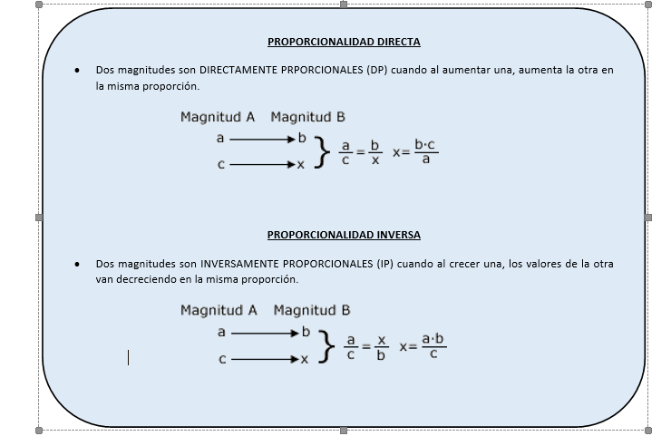

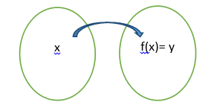

1. ¿QUE HAREMOS?

La función lineal brinda un modelo sencillo que puede representar, con bastante acierto, diversos episodios de nuestra vida cotidiana. Por ejemplo: la cosecha de un agricultor según transcurren los días, la adquisición de los productos de primera necesidad según su costo, entre otros. En estas actividades establecerás relaciones entre datos o variaciones entre dos magnitudes y transformarás esas relaciones en funciones lineales. También representarás mediante gráficas, tablas y expresiones algebraicas el comportamiento de la función lineal, y emplearás estrategias heurísticas y procedimientos para resolver problemas. Asimismo, justificarás con ejemplos las características y propiedades de las funciones lineales y corregirás errores, si los hubiera. Tienes 40 minutos para trabajar cada actividad.

Estas son las actividades que realizaremos en el desarrollo de la sesión y a través de ellas se evaluara tu desempeño en la competencia resuelve problemas en situaciones de equivalencia y cambio

|  |  |  |
| --- | --- | --- |
| Día martes 15/09 Actividad 1 | RETO | EVIDENCIA DE APRENDIZAJE |
| Expresamos las diversas maneras de representar una situación de un determinado contexto con una función lineal | . *describir las características de modelos que va del consumo en función al requerimiento de calorías que necesita el cuerpo humano, estableciendo relaciones entre la proporcionalidad inversa y la función lineal en forma gráfica*  *describir las características de modelos que va del consumo de calorías en función al requerimiento del cuerpo* | Representa en forma gráfica y algebraica la función afín que involucra relaciones de cambio entre el costo y producto en una situación de entrega de delivery. Para ello, selecciona uno de estos servicios, registra los datos, reconoce las magnitudes (variables), y tabula los valores de dichas variables, identificando el dominio y el rango de la función. Luego, expresa dicha función en el lenguaje algebraico, y establece el sistema de coordenadas para graficar e interpretar el valor pendiente |

|  |  |  |  |
| --- | --- | --- | --- |
| Día Jueves 17/09 Actividad 2 | | RETO | EVIDENCIA DE APRENDIZAJE |
| Planteamos afirmaciones sobre las características y propiedades de las funciones en una determinada situación de la vida cotidiana |  | | Elabora afirmaciones sobre las diferentes representaciones de una función, el dominio y el rango de una función lineal y una función afín, el punto de coordenadas (0 ; 0), y la pendiente de la recta. |

1. ¿COMO LO HAREMOS?

***En esta primera actividad***, te proponemos dos situaciones que te ayudarán a resolver dicho reto a través de la práctica.

**Situación 1 (PÁG. 90)**

La tabla muestra la facturación (sin IGV) del recibo de agua de la familia Torres con relación a los metros cúbicos (m3 ) consumidos y la cuota básica, que es de S/ 3,84.

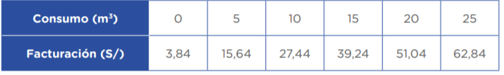

¿Cuál es la función que representa la situación?

¿Qué observas en cada una de las tablas con los valores asignados? Explica brevemente.

b. ¿Qué sucede si en cada columna dividimos los valores de la primera fila entre los valores de la segunda fila?

c. ¿El resultado obtenido en cada columna de cada una de las tablas es constante? ¿Por qué?

d. Representa gráficamente, en el sistema de coordenadas, los valores de una de las tablas. ¿Qué características muestra la gráfica?

e. ¿Qué conclusiones podemos obtener de esta actividad?

1. ¿Los valores que se relacionan representan una función? ¿Por qué?
2. ¿Cuál será su regla de correspondencia?
3. Grafica la función.
4. ¿Cuál es su dominio y rango?

Toda función lineal se representa mediante la expresión: f(x) = mx. Donde: m representa la pendiente.

- Una de las características de la función lineal es que su gráfica pasa por el origen de las coordenadas.

- El dominio de la función f(x) = mx, son todos los valores que toma la variable “x” (primeras componentes).

- El rango de la función f(x) = mx, son todos los valores que toma la variable “y” (segunda componente).

Actividad 1:Modelando la función lineal afín

* 1)considerando el siguiente problema:

1. Cristina, alumna del 2do grado, pagó 5 soles para ser cliente exclusiva del supermercado. Decide comprar almendras en paquetes de 100 gramos cada uno, porque sabe que es uno de los alimentos que más calorías proporciona al organismo. El precio por paquete es de 8 soles.

Según esta información, los estudiantes deben:

1. Determinar la regla de correspondencia a partir de los datos consignados en la tabla 1.

|  |  |  |  |  |  |  |  |
| --- | --- | --- | --- | --- | --- | --- | --- |
| **Tabla 1** | | | | | | | |
| **Número de paquetes de almendras de 100 gr.** | 1 | 2 | 3 | 4 | 5 | … | x |
| **Pago para ser clientes (pago único)** | 5 |  |  |  |  |  |  |
| **Costo** | 8(1) +5 |  |  |  |  |  |  |

* Luego de completar la tabla 1, los estudiantes responden las interrogantes:

1. ¿Qué sucede con el costo si el número de paquetes de almendras aumenta?
2. ¿De qué depende el costo que tendrá que pagar Cristina?
3. ¿Cuánto pagará Cristina por comprar 10 y 15 paquetes de almendras?
4. Se puede observar en la tabla que el costo a pagar …………………………………… o está ………………………………………. al número de paquetes que compra.
5. Represente:

Número de paquetes con la variable: …………..

Costo a pagar: …………..

El costo total a pagar es igual al número de …………………..…………………………………………………… multiplicado por ……………………………………………… aumentado en ……………………………………..

* Es decir:

…………. = ………………………………

1. ¿Qué diferencia encuentras con la función tratada la clase anterior?

* El docente media el proceso de aprendizaje absolviendo las dudas de los estudiantes y cotejando los resultados. Luego, induce a los estudiantes a modelar la forma general de la función lineal afín, cuya regla de correspondencia es:
* Donde: y = es la variable ………………………………………………………………

X = es la variable ………………………………………………………………

1. Representa gráficamente la función obtenida, para lo cual tendrás que considerar los pares ordenados de la tabla (Par de números considerados por columna):

(1; 13); (2; 21); …

1. Describa las características de la función lineal afín:

* El docente está atento para orientar a los estudiantes para modelar la función lineal afín, representar gráficamente la función y describir las características.
* Los estudiantes, organizados en grupos, desarrollan la Actividad 2: Visualizando la variación de la función lineal afín (Anexo 1). Para realizar esta actividad, el docente invita a los estudiantes a graficar las funciones indicads y pide realizar las siguientes tareas:

1. Visualizar la variación de la función lineal afín considerando las diversas formas:
2. La forma pendiente: ¿Cuál es su regla de formación?, ¿Qué características tiene?, ¿Cómo se comporta la gráfica al asignar dos puntos cualesquiera?
3. La forma pendiente-corte: ¿Cuál es su regla de formación? ¿Qué características tiene? ¿Cómo se comporta la gráfica al asignarle valores a “x”?
4. La forma punto-pendiente: ¿Cuál es su regla de formación? ¿Qué características tiene? ¿Cómo se comporta la gráfica al asignarle un punto y la pendiente?

Ejemplos:

1. Identifica el tipo de función en cada una de las gráficas:

Función

.………………………..

Función

.………………………..

Función

.………………………..

Función

.………………………..

1. La gráfica representa la cantidad de calorías por cada 100 gramos de ciruela seca:

|  |  |  |  |  |  |  |  |  |  |  |  |  |  |  |  |  |  |
| --- | --- | --- | --- | --- | --- | --- | --- | --- | --- | --- | --- | --- | --- | --- | --- | --- | --- |
|  |  |  |  |  |  |  |  |  |  |  |  |  |  |  |  |  |  |
|  |  |  |  |  |  |  |  |  |  |  |  |  |  |  |  |  |  |
|  |  |  |  |  |  |  |  |  |  |  |  |  |  |  |  |  |  |
| 1740 |  |  |  |  |  |  |  |  |  |  |  |  |  |  |  |  |  |
| 1450 |  |  |  |  |  |  |  |  |  |  |  |  |  |  |  |  |  |
|  |  |  |  |  |  |  |  |  |  |  |  |  |  |  |  |  |  |
| 1160 |  |  |  |  |  |  |  |  |  |  |  |  |  |  |  |  |  |
|  |  |  |  |  |  |  |  |  |  |  |  |  |  |  |  |  |  |
|  |  |  |  |  |  |  |  |  |  |  |  |  |  |  |  |  |  |
| 870 |  |  |  |  |  |  |  |  |  |  |  |  |  |  |  |  |  |
|  |  |  |  |  |  |  |  |  |  |  |  |  |  |  |  |  |  |
| 580 |  |  |  |  |  |  |  |  |  |  |  |  |  |  |  |  |  |
|  |  |  |  |  |  |  |  |  |  |  |  |  |  |  |  |  |  |
| 290 |  |  |  |  |  |  |  |  |  |  |  |  |  |  |  |  |  |
|  |  |  |  |  |  |  |  |  |  |  |  |  |  |  |  |  |  |
|  |  | 100 |  |  | 200 | 300 |  | 400 |  | 500 |  | 600 |  |  |  |  |  |
|  |  |  |  |  |  |  |  |  |  |  |  |  |  |  |  |  |  |
|  |  |  |  |  |  | Ciruela seca |  |  |  |  |  |  |  |  |  |  |  |

Calorías

1. Representa tabularmente la función
2. Determina la forma general de la función.
3. ¿Cuántas calorías se dispone con un kg. de ciruela seca?

* El docente induce a los estudiantes a llegar a las siguientes conclusiones: Toda función lineal afín se representa mediante la expresión: f(x) = mx + b. Donde: m representa la pendiente y b el intercepto con el eje “y”.
* Una de las características de la función lineal afín es que su gráfica no pasa por el origen de las coordenadas.
* El dominio de la función f(x) = mx + b, son todos los valores que toma la variable “x” (primeras componentes).
* El rango de la función f(x) = mx + b, son todos los valores que toma la variable “y” (segunda componente).

**Situación 2 (RETO PÁG. 138-140)**

**La siguiente función representa el costo del alquiler de un auto, en soles, en función del número x de días que se requiera: f(x) = 50 + 80x. ¿Cuánto vale su pendiente y qué representa? a) 130; representa que, por cada día de alquiler, el costo se incrementa en 130 soles. b) 80; representa que, por cada día de alquiler, el costo se incrementa en 80 soles. c) 50; representa que, por cada día de alquiler, el costo se incrementa en 50 soles. d) 30; representa que, por cada día de alquiler, el costo se incrementa en 30 soles. Recuerda registrar tus respuestas en el cuaderno u hojas de tu portafolio o grabar un audio. Después volverás a utilizar esta información.**

***En esta segunda actividad***, te proponemos dos situaciones que te ayudarán a resolver dicho reto a través de la práctica.

**Situación 1 (PÁG. 84-85)**

Las rectas grafican la relación de la distancia (en metros) que Gladys e Inés recorren todas las mañanas por una vereda del parque a partir de cierto momento y el tiempo que emplean en sus recorridos (en segundos). Explica el significado del intercepto con el eje vertical de la función que describe el recorrido de Gladys. ¿Qué nos indica el punto de corte de las rectas? a) Se encuentran a los 7 s. b) No se encuentran. c) No se puede saber.

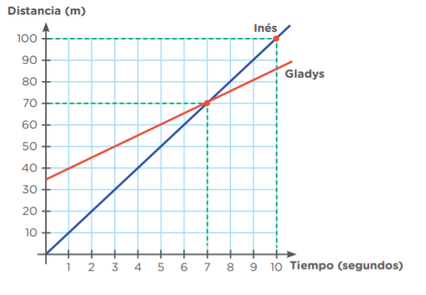

**Situación 2 (PAGF. 92)**

Situación 2 Dos compañías, A y B, ofrecen servicio de taxi. La tarifa de la compañía A es de S/ 5 por servicio más S/ 2 por cada kilómetro recorrido; mientras que la compañía B cobra únicamente S/ 3 por cada kilómetro recorrido. ¿Cuál de las siguientes afirmaciones es correcta? a) A partir de 4 km conviene contratar el taxi A. b) A partir de 5 km conviene contratar el taxi A. c) A partir de 5 km conviene contratar el taxi B. d) A partir de 6 km conviene contratar el taxi A.

ACTIVIDADES DE EXTENCIÓN

Situación 3

Responde a la segunda pregunta de la situación inicial: Un restaurant, con conocimiento de las normas y protocolos que debe cumplir por la situación de la pandemia, contrata el servicio de trasporte motorizado para distribuir sus productos. El contrato estipula que el pago por cada entrega realizada es de S/ 10 y como máximo se efectuarán 150 entregas al mes. • Expresa, con diversas representaciones el comportamiento del pago mensual según el contrato, de acuerdo con la cantidad de entregas efectuadas y plantea afirmaciones sobre las características de las funciones lineales. Recuerda registrar tus respuestas en el cuaderno u hojas de tu portafolio o grabar un audio. Después volverás a utilizar esta información.

ACTIVIDADES DE REFLEXION

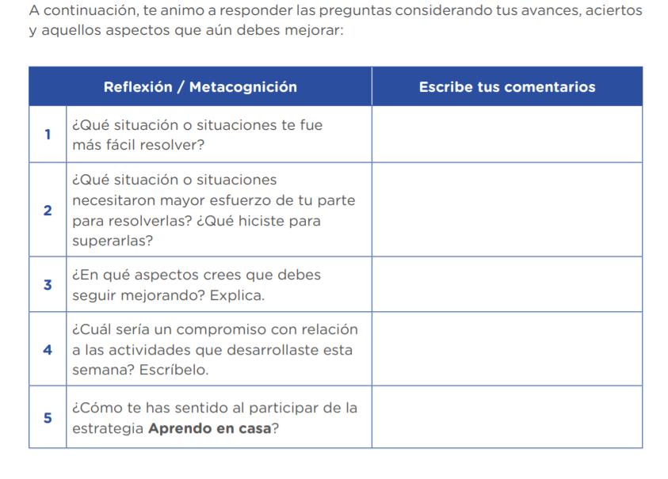

Estimada/o estudiante, te presentamos la siguiente ficha para que puedas autoevaluarte, es decir, analizar tus avances y dificultades en relación con las competencias que desarrollaste:

NOS AUTOEVALUAMOS

|  |  |  |  |  |
| --- | --- | --- | --- | --- |
| N° | DESCRIPTORES | NO | LO ESTOY INTENTANDO | SI |
| RESUELVE PROBLEMAS DE REGULARIDAD EQUIVALENCIA Y CAMBIO | | | | |
| 1 | Reconoce relaciones no explícitas en proble­mas multiplicativos de proporcionalidad y lo expresa en un mo­delo de solución basado en proporcionalidad directa e indirecta |  |  |  |
| 2 | Reconoce relaciones no explícitas entre datos de dos magnitu­des en situaciones de variación y expresa modelos referidos a funciones lineales. |  |  |  |
| 3 | - Describe las características de la función lineal y su familia, de acuerdo a la variación de la pendiente.  **-** |  |  |  |
| 4 | Emplea representaciones tabulares, gráficas y algebraicas de la función lineal. |  |  |  |
| 5 | - Determina el conjunto de valores que puede tomar una variable en una función lineal. |  |  |  |
| 6 | - Plantea conjeturas sobre el comportamiento de la función lineal al variar la pendiente. |  |  |  |
| 7 | - Reconoce relaciones no explícitas entre datos de dos magnitu­des en situaciones de variación y expresa modelos referidos a función lineal afín |  |  |  |
| 8 | - Describe las características de la función lineal afín y su familia, de acuerdo a la variación de la pendiente.  **-** Emplea representaciones tabulares, gráficas y algebraicas de la función lineal afín. |  |  |  |
| 9 | - Determina el conjunto de valores que puede tomar una variable en una función lineal afín. |  |  |  |
|  | - Plantea conjeturas sobre el comportamiento de la función lineal afín al variar la pendiente. |  |  |  |
| Gestiona su aprendizaje de manera autónoma | |  |  |  |
| 1 | Organicé mi tiempo y establecí mi horario de estudio de Aprendo en casa |  |  |  |
| 2 | Determiné los aprendizajes que debo desarrollar en el día y los registré en mi portafolio |  |  |  |
| 3 | Identifiqué mis fortalezas y dificultades para el desarrollo de los aprendizajes que me he propuesto lograr en el día y los registré en mi portafolio. |  |  |  |
| 4 | Me esforcé en superar las dificultades hasta lograr los aprendizajes que me he propuesto. |  |  |  |
| 5 | Evalué mis acciones y actitudes durante las actividades para desarrollar mis aprendizajes y asumí compromisos. |  |  |  |
| 6 | Cumplí con organizar mis trabajos en mi portafolio de las actividades desarrolladas en las dos últimas semanas. |  |  |  |
|  |  |  |  |  |
|  |  |  |  |  |
|  |  |  |  |  |
|  |  |  |  |  |

Recuerda hacer tus actividades y guardarlas en tu portafolio YO ME QUEDO EN CASA

EVALUACION

LISTA DE COTEJO

|  |  |  |  |  |  |  |  |  |  |  |  |
| --- | --- | --- | --- | --- | --- | --- | --- | --- | --- | --- | --- |
| N° | Nombres y Apellidos | Criterios de evaluación | | | | | | | | | Indicador de logro |
| **Establece relaciones entre dos magnitudes y modela la forma general de la función lineal afín.** | | **Explora el comportamiento de la función lineal mediante el simulador PhET.** | **Considera los valores que puede tomar la variable x en forma pertinente.** | **Realiza la tabulación de manera adecuada para modelar la función lineal afín.** | **Representa la función lineal afín a partir de tablas y gráficos en el plano cartesiano.** | **Establece relaciones entre dos magnitudes y modela la forma general de la función lineal afín.** | **Explora el comportamiento de la función lineal mediante el simulador PhET.** |  |
| 1 | APAZA HUARACH, Anabel Rosario |  |  | |  |  |  |  |  |  |  |
| 2 | BRAVO CORNEJO, Jhasmelia Rosayda |  |  | |  |  |  |  |  |  |  |
| 3 | CARRASCO URQUIZO, Miguel Angel |  |  | |  |  |  |  |  |  |  |
| 4 | MARTINEZ GUZMAN, Rodrigo Habraham |  |  | |  |  |  |  |  |  |  |
| 5 | MEJIA CARRASCO, Lucero Gloria |  |  | |  |  |  |  |  |  |  |
| 6 | SALINAS VILLAFUERTE, Marcos Jesús |  |  | |  |  |  |  |  |  |  |
| 7 | VILAFUERTE CARRASCO, Brit Gabriela |  |  | |  |  |  |  |  |  |  |
|  |  |  |  | |  |  |  |  |  |  |  |